张店区住房和城乡建设局2021年度
政府信息公开工作年度报告

本年度报告是根据《中华人民共和国政府信息公开条例》（国务院令第711号）要求编制。全文包括总体情况、行政机关主动公开政府信息情况,行政机关收到和处理政府信息公开申请情况,因政府信息公开工作被申请行政复议、提起行政诉讼情况,政府信息公开工作存在的主要问题及改进情况,其他需要报告的事项。本年度报告中使用数据统计期限为2021年1月1日至2021年12月31日。
一、总体情况
2021年张店区住建局按照国家、省、市、区关于政府信息公开工作的部署要求，认真贯彻落实《中华人民共和国政府信息公开条例》和《山东省政府信息公开办法》，立足住房和城乡建设行政管理职能，从保障人民群众知情权、参与权、表达权、监督权，建设服务政府、责任政府、法治政府出发，落实落细政务公开责任，努力提升为民服务的能力，以政务公开的透明度提升群众的参与度和满意度，实现政务公开常态化、规范化、制度化。
（一）主动公开
张店区住建局坚持“公开为常态、不公开为例外”，及时公开重点城建项目建设、房屋征收等重点领域信息，主动回应我区住房城乡建设工作上的热点问题。2021年，在张店区人民政府网站公开政府信息143条，其中机构设置类1条，财务信息类4条，建议提案类17条，会议类9条，重点领域类信息39条，行政权力类信息35条，工作动态类及其他类信息38条。
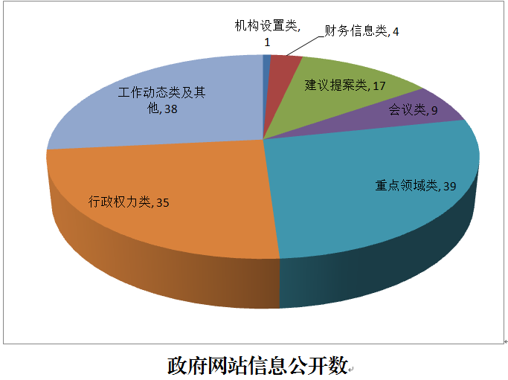
（二）依申请公开
严格按照依申请工作要求，推进依申请公开标准化规范化建设，规范工作流程。2021年，我局共受理政府信息公开申请10件，均在20个工作日内按规定进行答复，涉及政府信息公开的行政复议1件，尚未审结1件。
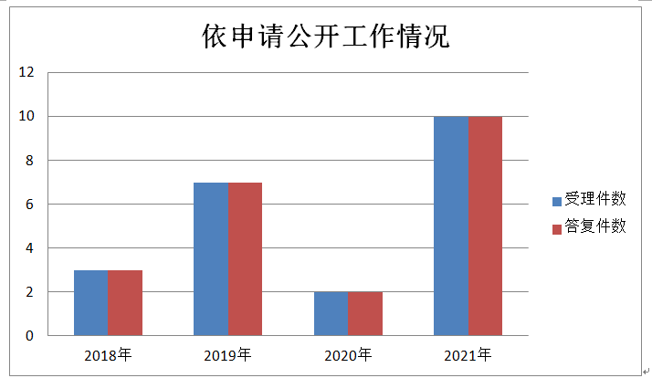
（三）政府信息管理
制定《张店区住建局2021年政务公开实施方案》，明确政府信息公开任务，及时更新公布政府信息公开指南、主动公开基本目录。按照工作职责对政务公开事项进行梳理和整合，确保分门分类的发布，让用户获取信息更加方便、快捷、准确。严格落实信息公开制度，工作中严格执行公文公开属性源头认定和政府信息公开保密审查制度，确保政府信息公开工作有序推进。

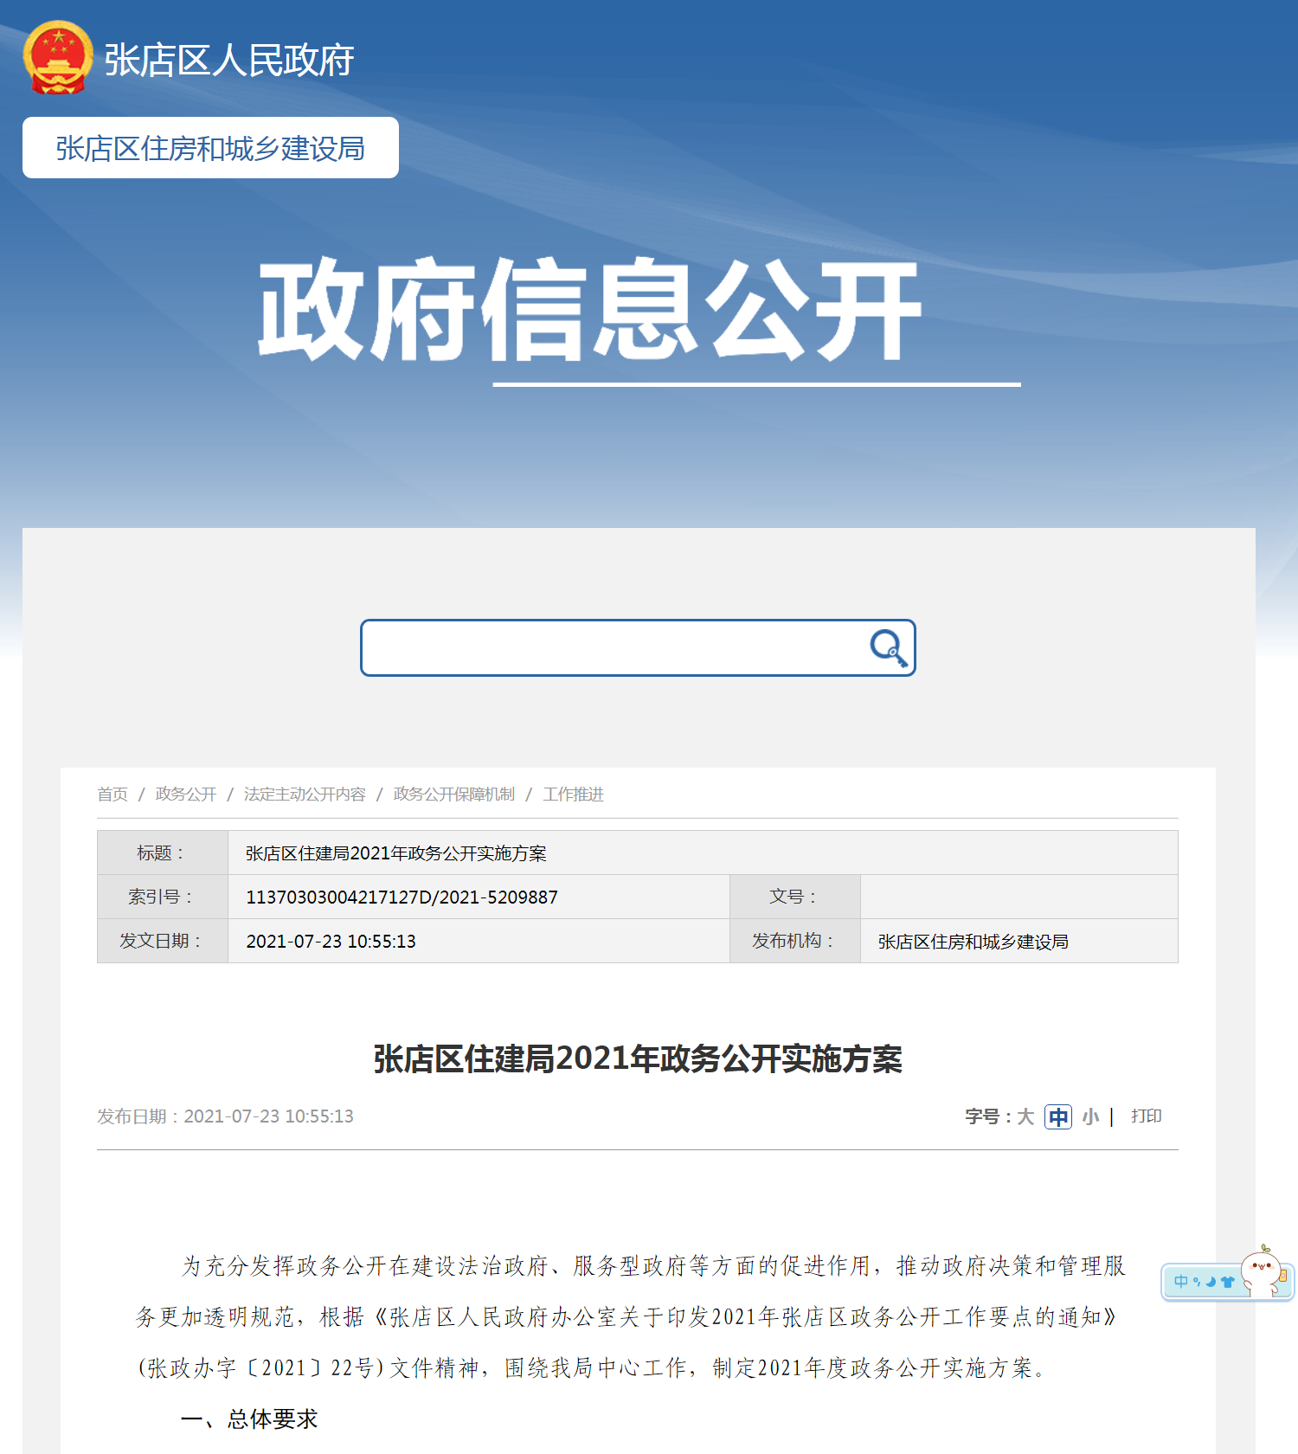
（四）政府信息公开平台建设
认真做好张店区人民政府门户网维护建设工作，定期对网站平台进行维护、更新，确保平台正常运行。按照工作实际情况及时调整信息公开网栏目，做好公开目录调整，确保所有栏目按要求保持动态更新。同时充分利用政务微信新媒体平台，扩大信息传播面，主动公开群众关心、关注的问题，提高群众的获得感。
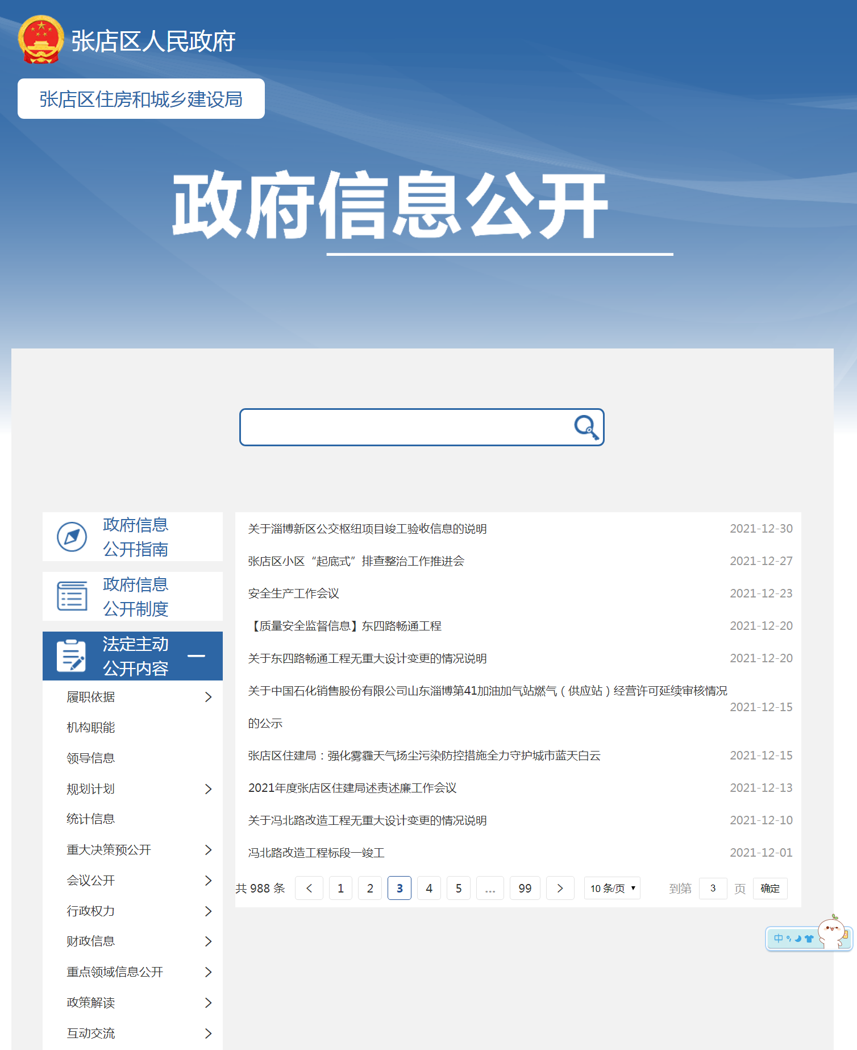
（五）监督保障
为规范我局政府信息公开工作，保障公民、法人和其他组织依法获取政府信息，成立了以局长为组长、班子成员为副组长、科室（单位）负责人为成员的政府信息公开领导小组，负责全局政府信息公开工作的组织领导和监督检查。我局高度重视政务公开工作人员学习培训，积极参加市、区政府组织的培训工作会议，认真学习《中华人民共和国政府信息公开条例》，提升工作人员的政务公开工作能力。
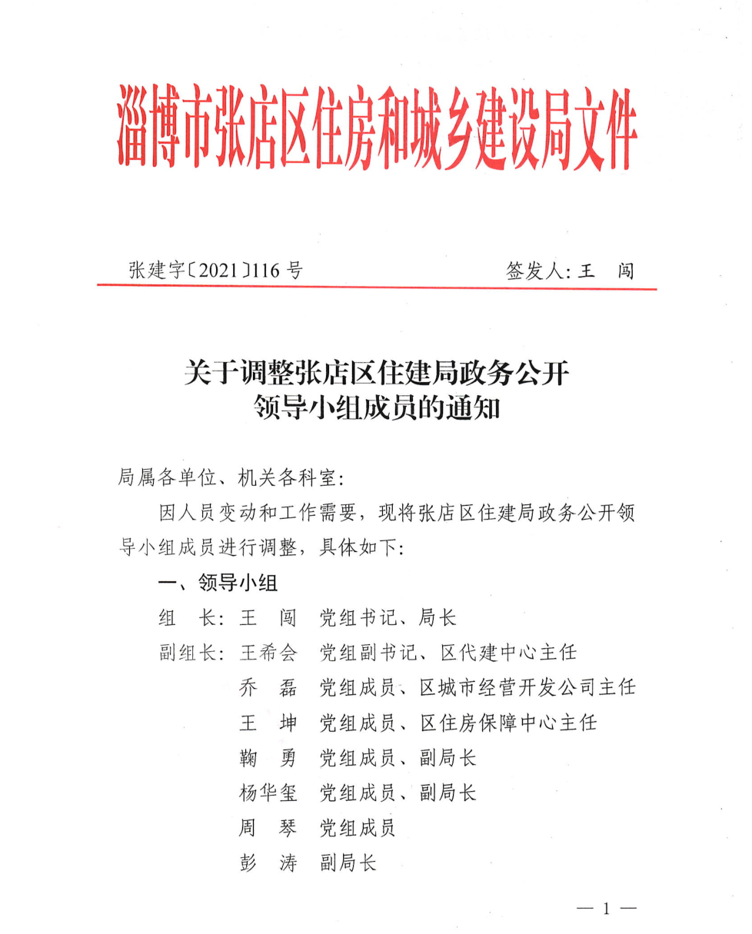
二、主动公开政府信息情况
第二十条第（一）项
信息内容 | 本年制发件数 | 本年废止件数 | 现行有效件数
规章 | 0 | 0 | 0
行政规范性文件 | 0 | 0 | 0
第二十条第（五）项
信息内容 | 本年处理决定数量
行政许可 | 256
第二十条第（六）项
信息内容 | 本年处理决定数量
行政处罚 | 0
行政强制 | 0
第二十条第（八）项
信息内容 | 本年收费金额（单位：万元）
行政事业性收费 | 0
三、收到和处理政府信息公开申请情况
（本列数据的勾稽关系为：第一项加第二项之和，等于第三项加第四项之和） |  |  | 申请人情况
 |  |  | 自然人 | 法人或其他组织 |  |  |  |  | 总计
 |  |  |  | 商业  企业 | 科研  机构 | 社会公益组织 | 法律服务机构 | 其他
一、本年新收政府信息公开申请数量 |  |  | 10 | 0 | 0 | 0 | 0 | 0 | 10
二、上年结转政府信息公开申请数量 |  |  | 0 | 0 | 0 | 0 | 0 | 0 | 0
三、本年度办理结果 | （一）予以公开 |  | 3 | 0 | 0 | 0 | 0 | 0 | 3
 | （二）部分公开（区分处理的，只计这一情形，不计其他情形） |  | 2 | 0 | 0 | 0 | 0 | 0 | 2
 | （三）不予公开 | 1.属于国家秘密 | 0 | 0 | 0 | 0 | 0 | 0 | 0
 |  | 2.其他法律行政法规禁止公开 | 0 | 0 | 0 | 0 | 0 | 0 | 0
 |  | 3.危及“三安全一稳定” | 0 | 0 | 0 | 0 | 0 | 0 | 0
 |  | 4.保护第三方合法权益 | 0 | 0 | 0 | 0 | 0 | 0 | 0
 |  | 5.属于三类内部事务信息 | 0 | 0 | 0 | 0 | 0 | 0 | 0
 |  | 6.属于四类过程性信息 | 0 | 0 | 0 | 0 | 0 | 0 | 0
 |  | 7.属于行政执法案卷 | 0 | 0 | 0 | 0 | 0 | 0 | 0
 |  | 8.属于行政查询事项 | 0 | 0 | 0 | 0 | 0 | 0 | 0
 | （四）无法提供 | 1.本机关不掌握相关政府信息 | 5 | 0 | 0 | 0 | 0 | 0 | 5
 |  | 2.没有现成信息需要另行制作 | 0 | 0 | 0 | 0 | 0 | 0 | 0
 |  | 3.补正后申请内容仍不明确 | 0 | 0 | 0 | 0 | 0 | 0 | 0
 | （五）不予处理 | 1.信访举报投诉类申请 | 0 | 0 | 0 | 0 | 0 | 0 | 0
 |  | 2.重复申请 | 0 | 0 | 0 | 0 | 0 | 0 | 0
 |  | 3.要求提供公开出版物 | 0 | 0 | 0 | 0 | 0 | 0 | 0
 |  | 4.无正当理由大量反复申请 | 0 | 0 | 0 | 0 | 0 | 0 | 0
 |  | 5.要求行政机关确认或重新出具已获取信息 | 0 | 0 | 0 | 0 | 0 | 0 | 0
 | （六）其他处理 | 1.申请人无正当理由逾期不补正、行政机关不再处理其政府信息公开申请 | 0 | 0 | 0 | 0 | 0 | 0 | 0
 |  | 2.申请人逾期未按收费通知要求缴纳费用、行政机关不再处理其政府信息公开申请 | 0 | 0 | 0 | 0 | 0 | 0 | 0
 |  | 3.其他 | 0 | 0 | 0 | 0 | 0 | 0 | 0
 | （七）总计 |  | 10 | 0 | 0 | 0 | 0 | 0 | 10
四、结转下年度继续办理 |  |  | 0 | 0 | 0 | 0 | 0 | 0 | 0
四、政府信息公开行政复议、行政诉讼情况
行政复议 |  |  |  |  | 行政诉讼
结果维持 | 结果纠正 | 其他结果 | 尚未审结 | 总计 | 未经复议直接起诉 |  |  |  |  | 复议后起诉
 |  |  |  |  | 结果维持 | 结果纠正 | 其他结果 | 尚未审结 | 总计 | 结果维持 | 结果纠正 | 其他结果 | 尚未审结 | 总计
0 | 0 | 0 | 1 | 1 | 0 | 0 | 0 | 0 | 0 | 0 | 0 | 0 | 0 | 0
五、存在的主要问题及改进情况
一是主动公开意识不强，部分干部职工对政府信息公开工作的重要性认识不足，对政务公开的要求、范围等不熟悉，影响到政务公开工作推进。
二是政策解读形式单一，以文稿解读为主，缺少图文解读、视屏解读等多种形式的解读。
下一步，我局将进一步明确责任落实，在主动公开、依申请公开、政策解读、回应关切等重点内容上下功夫，不断提高政务公开规范化水平。
一是加大政务公开培训力度。定期召开政务公开工作培训会，及时传达市、区政府信息公开会议精神，不断提升政府信息公开工作人员业务水平，促进政府信息公开工作规范高效开展。
二是多形式、多渠道开展好重点城建项目、建筑质量安全扬尘监管宣传，提高政策解读类信息水平，做好互动回应，提高公众对住建工作的知晓度和参与度。
六、其他需要报告的事项
1.2021年，张店区住建局共收到代表建议11条，均为区人大代表建议。委员提案5条，均为区政协提案。主要涉及市政基础及配套设施建设、旧村改造、老旧小区改造、供暖改造等内容。
2.因综合行政执法体制改革，张店区住建局所有行政处罚职能划转至张店区综合行政执法局。
3.政务公开报告中统计数据不包含下属事业单位张店区人民防空事业服务中心、张店区住房保障事务服务中心。
4.我局2021年度不存在收取信息处理费情况。

